МИНИСТЕРСТВО ОБРАЗОВАНИЯ И НАУКИ РОССИЙСКОЙ ФЕДЕРАЦИИ

Федеральное государственное бюджетное образовательное учреждение

высшего образования

«**Вятский государственный университет**»

**(«ВятГУ»)**

Факультет автоматики и вычислительной техники

Кафедра электронных вычислительных машин

ИССЛЕДОВАНИЕ МЕТОДОВ ПЛАНИРОВАНИЯ И УПРАВЛЕНИЯ ПРОЦЕССАМИ В ОДНОПРОЦЕССОРНЫХ СИСТЕМАХ

Отчет

Лабораторная работа №2 по дисциплине

«Моделирование»

Вариант №22

Выполнил студент группы ИВТ-32 _____________/Щесняк Д. С./

Проверил доцент кафедры ЭВМ _________/Архангельский В.В./

Киров 2016

1 Цель работы

Целью данной работы является изучение и оценка характеристик методов планирования и управления процессами в однопроцессорных вычислительных системах.

2 Задание

Провести математическое моделирование и исследовать характеристики дисциплин обслуживания процессов с относительными и абсолютными приоритетами при их обработке в однопроцессорной системе, структурная организация которой приведена на рис.1. задания 1.

При выполнении исследования в качестве исходных данных принимаются данные по варианту задания 1.

Результаты математического моделирования должны быть представлены графиками зависимостей времени ожидания **ω** и времени обслуживания **u** очереди потоков процессов при различных значениях производительности **Vп** процессора системы.

При построении зависимости **ω = f (Vп)** и **u = f (Vп)** значение **Vп** должно варьироваться в пределах от 105 оп/c до 1012 оп/c.

Полученные результаты необходимо сравнить с результатами, полученными при выполнении задания 1, и сделать выводы об эффективности дисциплин обслуживания процессов.

3 Исходные данные

Исходные данные представлены в таблицах 1-4.

Таблица 1 – Интенсивности поступления потоков обслуживаемых процессов

|  |  |  |  |  |  |  |  |  |  |  |
| --- | --- | --- | --- | --- | --- | --- | --- | --- | --- | --- |
| **№ варианта задания** | **№ потока** | **Интенсивность потока** | **№ потока** | **Интенсивность потока** | **№ потока** | **Интенсивность потока** | **№ потока** | **Интенсивность потока** | **№ потока** | **Интенсивность потока** |
| [1/c ] | [1/c ] | [1/c ] | [1/c ] | [1/c ] |
| 22 | 2 | 0,45 | 19 | 0,15 | 15 | 0,25 | 9 | 0,10 | 7 | 0,20 |

Таблица 2 – Параметры обслуживаемых процессов

|  |  |  |  |  |  |  |  |  |  |  |  |
| --- | --- | --- | --- | --- | --- | --- | --- | --- | --- | --- | --- |
| **№**  **процесса** | **Среднее количество вычислительных операций, выполняемых при обслуживания процесса**  **[Эфлоп]** | **Среднее число операций обращения к файлам данных при обслуживании процесса (N i j)** | | | | | | | | | |
| **Номера файлов, к которым выполняется обращение** | | | | | | | | | |
| F 1 | F 2 | F 3 | F 4 | F 5 | F 6 | F 7 | F 8 | F 9 | F 10 |
| 2 | 200 | - | 16 | 10 | 6 | - | - | - | - | 6 | - |
| 7 | 700 | 20 | - | - | 10 | - | - | 2 | - | 4 | - |
| 9 | 900 | 20 | 10 | - | 18 | - | - | - | - | - | 3 |
| 15 | 500 | - | 20 | 40 | - | - | 20 | - | 8 | - | 6 |
| 19 | 900 | - | 80 | - | 30 | - | - | 8 | - | - | 4 |

Таблица 3 – Характеристики операций обращения к файлам данных

|  |  |  |
| --- | --- | --- |
| №  файлов  данных | Объем данных, передаваемых при выполнении одной операции обращения к файлу данных  **VFI** [Мбайт] | Средний объем данных,  передаваемых при выполнении одной операции ввода/вывода  **GFI** [Кбайт] |
| F1 | 0.5 | 5 |
| F2 | 1.0 | 8 |
| F3 | 1.0 | 15 |
| F4 | 1.5 | 6 |
| F5 | 1.5 | 14 |
| F6 | 2.0 | 18 |
| F7 | 2.5 | 10 |
| F8 | 3.0 | 15 |
| F9 | 4.0 | 20 |
| F10 | 4.5 | 25 |

Таблица 4 – Характеристики накопителей внешней памяти

|  |  |  |
| --- | --- | --- |
| №  файла  данных | Среднее время выполнения одной операции ввода/вывода данных ϑ FI [мкc/оп.] | |
| Тип накопителя ВЗУ, на котором размещены файлы данных | |
| НМД 1 | НМД 2 |
| F 1 | 1,0 | - |
| F 2 | - | 0,10 |
| F 3 | 2,0 | - |
| F 4 | - | 0,05 |
| F 5 | 3,0 | - |
| F 6 | - | 0,06 |
| F 7 | 2,5 | - |
| F 8 | - | 0,13 |
| F 9 | 2,5 | - |
| F 10 | - | 0,12 |

4 Ход работы

4.1 Задание №1

4.1.1 В случае рассмотрения дисциплин обслуживания процессов с относительными приоритетами при их обработке в однопроцессорной системе принимается:

1. Процессы некоторого типа имеют преимущество перед другими процессами с точки зрения порядка обслуживания в системе.

При выполнении задания необходимо самостоятельно назначить приоритеты обслуживания потокам процессов, заданным по варианту задания. Приоритеты процессов характеризовать положительными целыми числами 1,2,3,4, …., причем, более высокий приоритет характеризуется соответственно меньшим числом.

2. Приоритеты принято называть относительными приоритетами, если приоритет процесса учитывается только в момент выбора оцередного процесс для обслуживания. В данном случае если процесс принят для обслуживания в систему, то вновь поступивший процесс с еще более высоким приоритетом не принимается к обслуживанию до момента полного обслуживания еже исполняемого процесса.

3. При использовании относительных приоритетов обработка процессов выполняется в соответствии со схемой обработки, приведенной на рис. 1

**Z** M

**Z** 2

Ресурсы

однопроцессорной вычислительной

системы

**.**

**.**

**.**

**Z 1**

Набор входных очередей процессов с одинаковыми приоритетами для обслуживания в системе

Рис. 1

**Диспетчер**

4. Система рассматривается как один ресурс, обеспечивающий обслуживание группы **M** входных потоков процессов**Z1, Z2 , Z3 ,**…, **ZM**, которым присвоены относительные приоритеты 1,2,3,…..**M**. Причем, процесс **Zp**, поступивший в очередь **Op** , будет принят к обслуживанию только при условии отсутствия в других очередях процессов с более высокими приоритетами. Процессы принимаются для обслуживания из каждой очереди **Op** в порядке их поступления в очередь – локально применяется бесприоритетная дисциплина обслуживания **FIFO.**

5. Если в системе обслуживается **M**  простейших потоков процессов **Z1,** **Z2, Z3,**…,**ZM**  с интенсивностями поступления на обслуживание в систему равным **λ1**,**λ2,λ3…..,λM**  и длительностями обслуживания равным **ϑ1**,**ϑ2**,**ϑ3**…..**ϑM**, то среднее время ожидания заявок на обслуживание определяется выражением:

$$ω_{k}=\sum_{i=1}^{M}{\frac{p_{i}{}_{i}(1+{v^{2}}_{i})}{2(1-R_{k})(1-R_{k-1})}}, 1.1$$

где

**M** – количество процессов, поступающих на обслуживание в систему,

**R = (ρ1 + ρ2 +ρ3 +…+ρM ) ,**

**ρi**– коэффициент загрузки ресурсов системы i–ым процессом.

Значение **ρi** определяется по выражению (1.2.) :

$$p_{i}={}_{i}{}_{i}, 1.2$$

где **λi** - интенсивность i – потока процессов на обслуживание в систему,   
**ϑk** - длительность обслуживания процесса в **k** – ом ресурсе системы. В частности, длительность обслуживания процесса в процессорной части системы определяется по выражению (1.3) :

$${}_{pi}={\frac{{}_{i}}{V_{p}}}_{}, 1.3$$

где

**Vp –** производительность процессора,

**Θi**- количество вычислительных операций, выполняемых при обслуживании **i-**гопроцесса в моделируемой системе.

Аналогично определяются и длительности обслуживанияпроцесса **ϑj** в других **j-**ых функциональных модулях и подсистемах.

4.1.2 Графики зависимости при производительности процессора  = 105-1012

Графики зависимости времени ожидания процессов для обслуживания в системе представлены на рисунках 2-3.

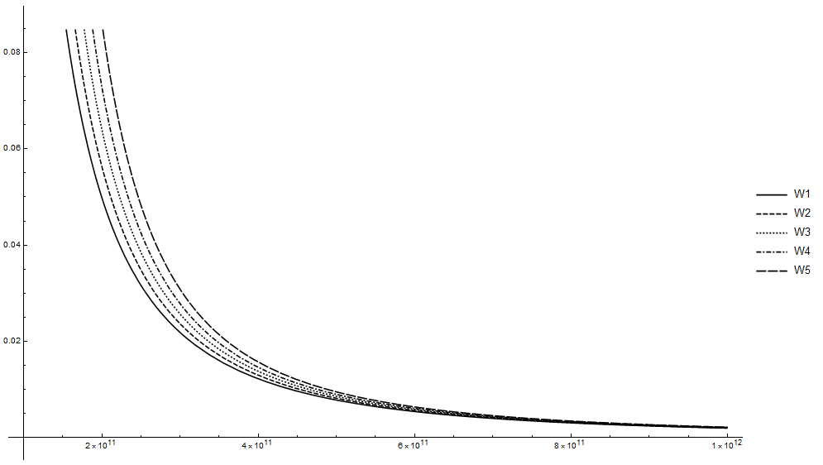

Рисунок 2 – График зависимости ω(Vp) при **νi** = 0

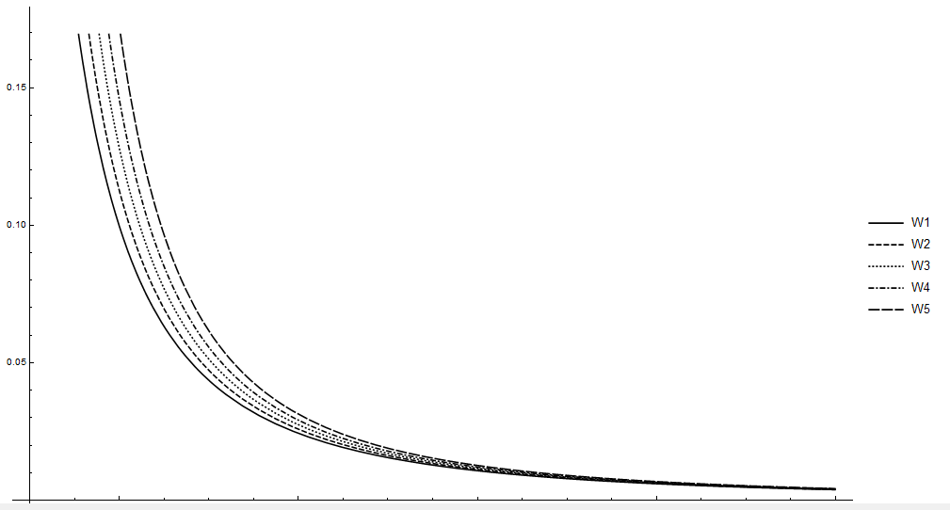

Рисунок 3 – График зависимости ω(Vp) при **νi** = 1

4.2 Задание №2

4.2.1 В качестве более точной математической модели исследуемой однопроцессорной системы предлагается рассмотреть аналогично как и в 1 задании трехкомпонентную стохастическую сеть одноканальных СМО с дисциплиной обслуживания с относительными приоритетами. В этом случае каждая из **СМО** сети также моделирует соответствующий ресурс системы – процессор, **ВЗУ1** и **ВЗУ 2.**

Для полного определения этой модели необходимо знать вероятности переходов процессов между **СМО** сети при их обслуживании в системе.

В качестве модели процесса организации обслуживания процессов в стохастической сети **СМО** предлагается модель, показанная на рис. 3.б. в виде графа Маркова.

В этом случае вероятности переходов процессов для обслуживания между **СМО** сети определяются по выражению 1.4 :

$$p_{i,j}=\frac{N_{i,j}}{{\sum{N}}_{i,j}}, 1.4$$

где **Ni ,j** - количество переходов процесса из **i** – состояния обслуживания в **j-**ое состояние, **ΣNi,j** - количество переходов процесса при его обслуживании в состояние **j** из всех других состояний. Значения **Ni,j** рассчитываются по исходным данным варианта задания.

В результате определения вероятностей переходов **pi,j** строится аналитическая модель обслуживания процессов в системе в виде системы линейных уравнений. Определяются интенсивности **λi** поступления процессов на обработку в каждый из ресурсов системы аналогично тгому, как это было выполнено для задании № 1.

В результате решения системы уравнений определяются интенсивности поступления процессов **λ i** на обслуживание в каждый из ресурсов системы – интенсивность поступления процессов на обслуживание в процессор, **ВЗУ1** и **ВЗУ2**.

Определение значений интенсивностей **λ i** дает возможность выполнить более точное построение графиков зависимостей времени ожидания **ω** и времени обслуживания  **u**  от варьируемых параметров **ϑi** для дисциплины обслуживания процессов с относительными приоритетами.

При построении зависимостей при расчетах также используется выражение 1.1.

$$u_{i}=\sum_{j=1}^{k}{w_{j}+\sum_{j=1}^{k}{{}_{j}}}$$

$$u_{i}=\sum_{i=1}^{M}{u_{i}},$$

где

**M –** количество исполняемых в системе процессов,

**k –** количество ресурсов в системе, используемых при обслуживании процесса,

**ω**j  - длительность ожидания i-го процесса обслуживания в j-ом ресурсе системы,

**ϑj** - длительность обслуживания i-го процесса в j-ом ресурсе системы.

При использовании дисциплины с абсолютными приоритетами принимается, что исполнение процесса с более низким приоритетом по сравнению с вновь поступившим на обработку процессом прерывается в системе и начинается обслуживание нового процесса с более высоким приоритетом.

**Z** M

**Z** 2

Ресурсы

однопроцессорной вычислительной

системы

**.**

**.**

**.**

**Z 1**

Набор входных очередей процессов с одинаковыми приоритетами для обслуживания в системе

Рис. 4

**Диспетчер**

Длительность ожидания процесса обслуживания в системе при применении дисциплин обслуживания с абсолютными приоритетами выполняется по схеме рис. 2 и рассчитывается по выражению:

$$ω_{k}=\frac{{}_{i}R_{k-1}}{(1-R_{k})}+\sum_{i=1}^{M}{\frac{p_{i}{}_{i}(1+{v^{2}}_{i})}{2(1-R_{k})(1-R_{k-1})}}$$

4.2.2 Графики зависимости при производительности процессора  = 105-1012

Графики зависимости времени ожидания процессов для обслуживания в системе представлены на рисунках 5-6.

Графики зависимости обслуживания процессов в системе представлены на рисунках 7-8.



Рисунок 5 – График зависимости ω(Vp) при **νi** = 0



Рисунок 6 – График зависимости ω(Vp) при **νi** = 1

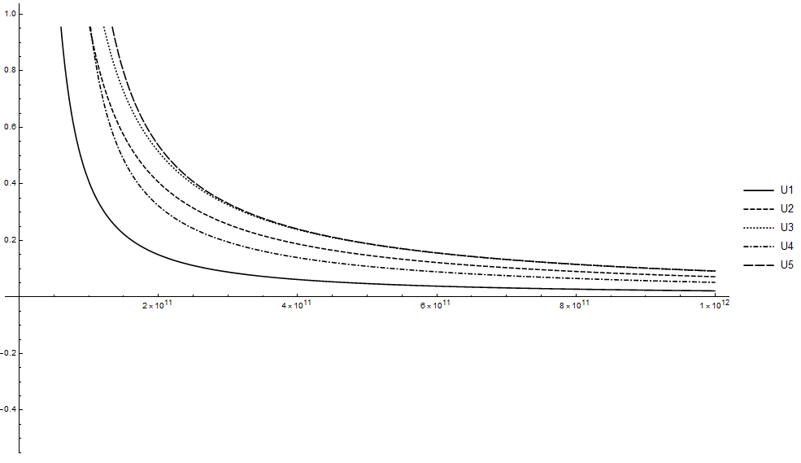

Рисунок 7 – График зависимости u(Vp) при **νi** = 0

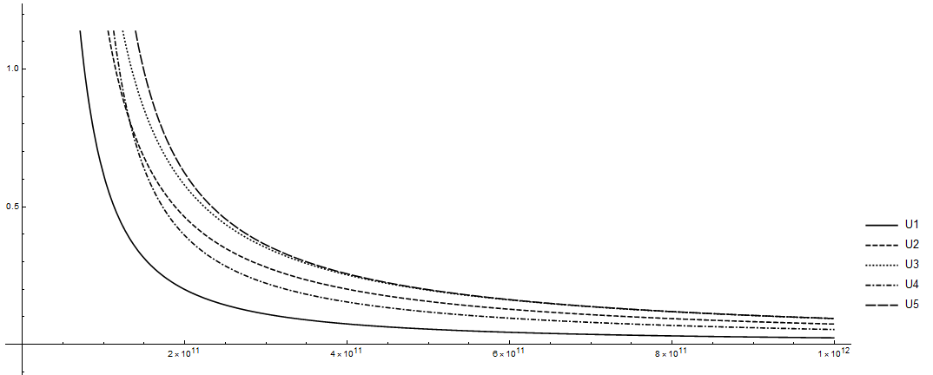

Рисунок 8 – График зависимости u(Vp) при **νi** = 1

5 Выводы

При исследовании и сравнении графиков первого и второго задания было выявлено, что модель «черный ящик» позволяет лишь приблизительно оценить производительность работы системы и времена ожидания и обслуживания процесса в системе. При раскрытии же «черного ящика» появляется возможность более точно рассчитать параметры системы, включая не только общую интенсивность процессов, но и интенсивность распределения процессов внутри системы между подсистемами с учетом вероятностей переходов. Этим объясняется и вид графиков, которые различаются в первом и втором случае.

Из графиков времени обслуживания процесса в системе видно, что начиная с некоторого значения производительности процессора дальнейшее ее увеличение не дает выигрыша во времени.

При выборе дисциплины приоритетов нужно учитывать интенсивности входных потоков в системе. При небольшом количестве можно использовать абсолютные приоритеты, что позволит процессам с высоким приоритетом сразу поступать на обработку, в то время как при относительных он вынужден был бы ждать завершения текущего. Однако, при абсолютных приоритетах текущий поток снимается с обслуживания и вынужден снова ждать доступа к ресурсам, что при большой интенсивности потоков приводит к накоплению времен ожидания. Поэтому при большом количестве потоков лучше использовать относительные приоритеты.

Также, абсолютные приоритеты нужно использовать в системах реального времени и в системах, где критично время выполнения и ожидания потоков с высоким приоритетом и необходимо, чтобы он сразу поступил на обработку.